**高中 生物（必修1）**

**考点梳理 (拿分秘籍)**

**（最新版，注意！记住划线的内容！）**

**第1章 走近细胞**

**第1节　细胞是生命活动的基本单位**

1.细胞学说的建立过程

|  |  |  |
| --- | --- | --- |
| 时间 | 科学家 | 重要发展 |
| 1543年 | 比利时的维萨里、法国的比夏 | 揭示了**人体在器官和组织水平的结构** |
| 1665年 | 英国的**罗伯特·虎克** | 用显微镜观察植物木栓组织，发现并命名**细胞** |
| 19世纪 | 德国的**施莱登和施旺** | 细胞是构成动植物体的基本单位 |
| 1858年 | 德国的魏尔肖 | 细胞通过**分裂**产生新细胞 |

2. 细胞学说的内容

(1)细胞是**一个有机体**，**一切动植物都由细胞发育而来，并由细胞和细胞产物所构成**。

(2)细胞是一个**相对独立**的单位，既有**它自己的生命**，又对**与其他细胞共同组成的整体生命起作用**。

(3)新细胞是由**老细胞分裂**产生的。

3．细胞学说的意义：**揭示了动物和植物的统一性，从而阐明了生物界的统一性**。

4.生命活动离不开细胞

（1）病毒：

①结构特点：病毒是**非细胞**生物，一般由**蛋白质和核酸**组成。

②代谢特点：病毒必须依赖活**细胞**才能进行正常生命活动。

（2）单细胞生物：依赖**单个细胞**就能完成各项生命活动。

（3）多细胞生物:依赖**各种分化的细胞**密切合作，共同完成生命活动。

5．多细胞生物生命活动的基础：

①生物与环境间的物质和能量交换的基础：**细胞代谢**。

②生物生长发育的基础：**细胞增殖、分化**。

③遗传变异的基础：**细胞内基因的传递与变化**。

6．生命系统的结构层次包括**细胞**→**组织**→**器官**→**系统**→**个体**→**种群**→**群落**→**生态系统**→**生物圈**9个层次**。**最基本的生命系统：**细胞**，最大的生命系统：**生物圈**，也是最大的**生态系统**。植物没有**系统**层次，单细胞生物既可化做**细胞**层次，又可化做**个体**层次。血液属于**组织**层次，皮肤属于**器官**层次。西瓜属于**器官**层次。

**第2节　细胞的多样性和统一性**

1. 请指出图中1—9分别对应的结构名称：

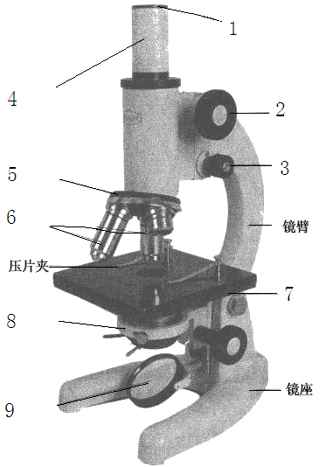

① **目镜** ② **粗准焦螺旋** ③**细准焦螺旋**

④**镜筒** ⑤ **转换器** ⑥ **物镜**    
 ⑦ **载物台** ⑧ **转换器**  ⑨**反光镜**

显微镜使用的基本步骤：

取镜―→安放―→**对光**―→放置装片―→**调焦**―→观察。

2.高倍镜使用的“四字诀”：

(1)找：在**低倍镜**下观察，找到**要观察的物像**。

（2）移：移动**装片**，将物像移到**视野中央**。

（3）转：转动**转换器**，换上**高倍镜**。

（4）调：若视野较暗，可调节**反光镜或光圈**，调节**细准焦螺旋**直到看清物像为止。

**3.特别提醒：**

⑴必须先用**低**倍镜观察后，再转动转换器换成**高倍**镜观察。

⑵低倍镜观察时，粗、细准焦螺旋都可调节，高倍镜观察时，只能调节**细准焦螺旋**。

⑶由低倍镜换高倍镜，视野变**暗**,视野内细胞数目变**少**,每个细胞的体积变 **大**。

⑷目镜的长度与其放大倍数呈**反**比；物镜的长度与其放大倍数呈**正**比。

⑸显微镜的放大倍数：放大倍数指的是物体的**长度或宽度**的放大倍数。

⑹物象移动与装片移动的关系：由于显微镜下成像是倒立的像，即实物与像之间的关系是实物旋转180°就是像。若细胞在显微镜下的像偏右上方，实际在装片中细胞的位置则偏 **左下方**。所以，物象移动的方向与载玻片移动的方向是**相反**的。实物为字母“b”，则视野中观察到的为“  **q** ”。

（7）在10×10的放大倍数下看到64个细胞,而且在视野的直径上排成一行, 则转换为10×40的放大倍数后,看到的一行细胞数为**16**个。若在10×10的放大倍数下看到64个细胞,这64个细胞充满视野, 则转换为10×40的放大倍数后数目为**4**个。

4.原核细胞和真核细胞：

（1）通过显微镜观察了解细胞的**多样性**，同时也看到细胞都有相似的基本结构，如**细胞膜**、**细胞质**和**细胞核**，这反映了细胞的 **统一性**。

（2）根据细胞内有无以 **核膜**为界限的**细胞核**，把细胞分为**原核细胞**和**真核细胞**。

由原核细胞构成的生物叫**原核生物**，真核细胞构成的生物叫**真核生物**，如**植物**、**动物**、**真菌**（**酵母菌、霉菌**）。

（3）原核生物中除了分布广泛的各种**细菌**外，还有 **蓝细菌**（旧称**蓝藻**）、**支原体**、衣原体、。

①常见的蓝细菌有： **色球蓝细菌** 、**颤蓝细菌**、**念珠蓝细菌**、**发菜**。 蓝细菌内含有**藻蓝素**和**叶绿素** ，是能进行光合作用的**自养生物**。当**淡水水域污染、富营养化**会长出讨厌的水华，影响水质和水生动物的生活。

②凡是“菌”前面有“**杆**”“**球”**“**螺旋**”“**弧**”的都是细菌。(如: **大肠杆菌、霍乱弧菌、金黄色葡萄球菌**等)

细菌中的绝大多数种类是营腐生或寄生生活的**异氧生物** 。

1. 原核细胞具有与**真核细胞**相似的**细胞膜**和**细胞质**，它们都以DNA作为遗传物质，这让我们再一次看到了真核细胞和原核细胞的**统一性**。原核细胞没有由**核膜**包被的细胞核，也没有**染色体**，但有一个环状的**DNA分子**，位于无明显边界的区域，这个区域叫做**拟核**。

（5）原核细胞和真核细胞比较：

|  |  |  |  |
| --- | --- | --- | --- |
|  | | 原核细胞 | 真核细胞 |
| 不  同  点 | 细胞核  （本质区别） | **无细胞核（有拟核）**  **无染色体, DNA在拟核中** | **有细胞核，有核膜、有核仁,**  **有染色体** |
| 大小 | **较小** | **较大** |
| 细胞壁 | **多数有细胞壁（支原体无），主要是肽聚糖** | **植物：纤维素和果胶；**  **真菌：几丁质；**  **动物细胞：无** |
| 细胞质 | **只有核糖体一种细胞器** | **有核糖体、线粒体、叶绿体等多种复杂的细胞器** |
| 相同点 | | **都有细胞膜、细胞质、核糖体，遗传物质都是DNA** | |

1. 请写出下图各细胞或结构的名称及各个结构的名称：

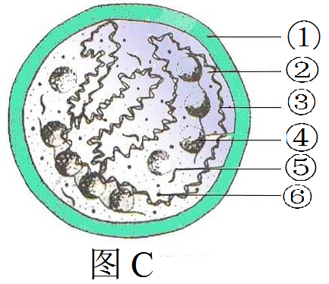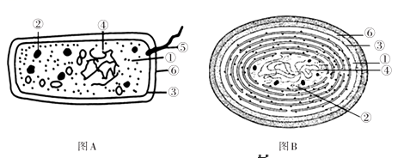

A：**细菌：**①**细胞质** ②**核糖体** ③**细胞膜** ④**拟核** ⑤**鞭毛** ⑥**细胞壁**

B：**蓝细菌：**①**细胞质** ②**核糖体** ③**细胞膜** ④**拟核** ⑥**细胞壁**

C：**支原体：**①**细胞膜** ②**细胞质** ③**DNA** ④**核糖体** ⑤**RNA**

第2章　组成细胞的分子

第1节　细胞中的元素和化合物

1.生物体总是和外界环境进行着物质交换，细胞生命活动所需的物质，归根结底是地从**无机自然界**获取的。因此，**组成细胞的化学元素在无机自然界中都能找到**，**没有一种化学元素为细胞所特有**。但是其各元素的相对含量却**大不相同**。

2.细胞中常见的化学元素有20多种，其中 **C**、**H**、**O**、**N**、**S**、**K**、**Ca**、**Mg** 等含量较多，称大量元素；**Fe**、**Mn**、**B**、**Zn**、**Mo**、**Cu**含量较少，称微量元素。

3．组成细胞的元素来源于无机自然界，在细胞中大多数以**化合物**形式存在。

4．人体细胞含量最多的元素：细胞鲜重中元素相对含量高的为**O＞C＞H＞N** ；干重中为 **C＞D＞N＞H**，此四种元素又称基本元素；其中**C**为最基本元素，因**碳链**是生物构成生物大分子的基本骨架。

5.组成细胞的化合物有两大类，即**无机化合物**和**有机化合物**；前者包括**水、无机盐**；后者包括**蛋白质、核酸、糖类、脂质_**；其中含量较最多的两种化合物为**水、蛋白质**。细胞内含量最多的化合物：**水**。细胞内含量最多的有机化合物：**蛋白质**。占细胞干重最多的化合物：**蛋白质**。

6.（1）还原糖（如 **麦芽糖** 、 **葡萄糖** 、 **果糖**  ）可与  **斐林** 试剂反应生成 **砖红色沉淀**  ；脂肪可被  **苏丹Ⅲ** 染成 **橘黄色** 色；淀粉（多糖）遇 **碘液** 变 **蓝** 色；蛋白质与 **双缩脲** 试剂产生 **紫色溶液** 。

（2）还原糖鉴定材料不能选用甘蔗，因为**甘蔗中主要含有非还原糖——蔗糖**，常见的还原糖：**葡萄糖、果糖、半乳糖、乳糖、麦芽糖**.常见非还原糖:**蔗糖、淀粉**。

（3）斐林试剂与双缩脲试剂使用的区别：（使用对象、浓度、原理、用法、反应结果）

|  |  |  |  |  |  |
| --- | --- | --- | --- | --- | --- |
|  | 使用对象 | CuSO4浓度(g/mL) | 原理 | 用法 | 反应  结果 |
| 斐林  试剂 | **还原糖** | **0.05** | **还原糖上的醛基或羰基与新制Cu(OH)2反应** | **甲液和乙液混合后加入至样液中进行水浴加热** | **砖红色沉淀** |
| 双缩脲试剂 | **蛋白质** | **0.01** | **肽键与碱性环境下的Cu2＋结合形成络合物** | **现加A液再加B液，不用水浴加热** | **紫色溶液** |

第2节　细胞中的无机物

1.水的含量

(1)一般地说，水在细胞的各种化学成分中含量**最多**。

(2)不同种类的生物体中，不同的生长发育期，含水量**不同**。同一生物体内，**不同器官**的含水量也不同。

2．水在细胞内的存在形式和功能：

|  |  |  |
| --- | --- | --- |
| 形式 | 自由水 | 结合水 |
| 特点 | **以游离的形式存在，可以自由流动** | **与细胞内的其他物质相结合，失去流动性和溶解性** |
| 含量 | **约占细胞内全部水分的95.5%** | **约占细胞内全部水分的4.5%** |
| 功能 | **a.细胞内良好的溶剂，各种生化反应的介质**  **b．参与生化反应**  **c．为细胞提供液体环境**  **d．运送营养物质和代谢废物** | **细胞结构的重要组成部分** |
| 联系 | 自由水和结合水在一定条件下可以**相互转化** | |

3.**水的存在形式与新陈代谢、抗逆性的关系：**

细胞中自由水与结合水的比值**大**，生物代谢旺盛，抗逆性弱；反之，代谢缓慢，抗逆性强。即：结合水含量与抗逆性成**正**相关。

**4.细胞中的无机盐 ：**

（1）存在形式：多数以**离子**的形式存在，少数以**化合 物**的形式存在。

（2）作用

①**某些化合物的组成成分**，如 **Mg**是构成叶绿素分子的元素、 **Fe**是构成血红素的元素，**P**是细胞膜、细胞核的重要成分 。

②**维持细胞和生物体正常的生命活动**，如哺乳动物血钙低会**引起抽搐**，人体内**Na+**缺乏会引起神经肌肉兴奋性降低 ，引起肌肉酸痛、无力，因此，当大量出汗后，要及时补充**淡盐水**。

③**维持细胞的酸碱平衡和渗透压平衡**。

第3节　细胞中的糖类和脂质

1.细胞中的糖类元素组成和功能

(1)元素组成：**C、H、O**。

(2)功能：**糖类是细胞中主要的能源物质**。

2．糖类的种类与作用

（1）单糖**不能**被水解，可被细胞**直接吸收**。动植物细 胞都有的单糖是**葡萄糖、核糖、脱氧核糖**；植物细胞

中的单糖是**果糖**；动物细胞中的单糖是**半乳糖**。

（2）二糖由**两分子单糖**脱水缩合而成，一般需要水解成**单糖**才能被吸收。植物体内的二糖是**蔗糖和麦芽糖**，动物体内的二 糖是**乳糖**。 生活中最常见的二糖是**蔗糖**。

（3）生物体内的糖主要是**多糖**，常见的多糖是**淀粉**。植物细胞中的多糖有**淀粉和纤维素**；动物细胞中的多糖有**糖原**。淀粉、纤维素和糖原的组成单位(单体)都是**葡萄糖**。几丁质也是一种多糖。

（5）作为储能物质的糖类是**淀粉和糖原**。 纤维素是**植物细胞壁**的重要成分。几丁质是**外骨骼**的重要组成成分。

（6）糖类是生物体生命活动的主要能源物质，但并非 所有糖类都能提供能量，如**核糖、脱氧核糖、纤维素**。

3.脂质主要由**C、H、O**_三种元素组成，有的脂质还含有**N、P**。

4..分类、分布及功能：

|  |  |  |  |
| --- | --- | --- | --- |
| 按化学本质分类 | | 元素组成 | 功能及分布 |
| 脂肪 | | **C、H、O** | a.主要功能：**细胞内良好的储能物质；很好的绝热体，起保温作用；缓冲和减压作用，可以保护内脏器官。**  b．主要分布：**皮下和内脏器官周围** |
| 磷脂 | | **C、H、O、N、P** | a.主要功能：**细胞膜、细胞器膜和核膜**的重要成分  b．主要分布：人和动物的脑、卵细胞、肝脏以及大豆的种子中 |
| 固醇 | 胆固醇 | **C、H、O** | **构成动物细胞膜的重要成分，在人体内还参与血液中脂质的运输** |
| 性激素 | **促进人和动物生殖器官的发育和生殖细胞的形成，激发并维持第二性征及雌性动物的性周期** |
| 维生素D | **促进人和动物肠道对钙、磷的吸收，调节钙、磷的代谢** |

5. 能源物质归纳

（1）三大能源物质及供能顺序：**糖类、脂肪、蛋白质**。

（2）生命活动的主要能源物质：**糖类**。

（3）细胞中主要的能源物质：**葡萄糖**。

（4）良好储能物质：**脂肪**。

（5）植物细胞中的储能物质：**淀粉**。

（6）动物细胞中的储能物质：**糖原**。

（7）直接能源物质：**ATP**。

（8）能量的最终来源：**太阳能**。

6. 等质量的脂肪与糖类相比**：**脂肪中 H **多** O **少**，糖类 中 H **少** O **多**，因此**脂肪**耗氧多，产能多，产水多。

第4节 蛋白质是生命活动的主要承担者

1.蛋白质的主要功能及实例：

|  |  |
| --- | --- |
| 主要功能 | 实例 |
| **构成细胞和生物体结构的重要物质(结构蛋白)** | **肉、头发、羽毛、蛛丝等** |
| **催化功能** | **细胞中绝大多数的酶** |
| **运输功能** | **血红蛋白** |
| **调节功能(信息传递)** | **胰岛素** |
| **免疫功能** | **抗体** |

2.组成蛋白质的基本单位**氨基酸**。其组成元素为**C、H、O、N**。有的还含有：**P、S**

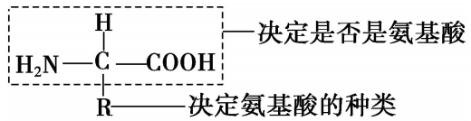（1）其结构通式为：

（2）结构特点：

数目：**至少含有一个氨基(-NH2)和一个羧基 (-COOH)**。

连接方式：**都有一个氨基和一个羧基连接在同一 个碳原子上**。

3.氨基酸的种类和性质的唯一决定因素：**R 基**。 注：氨基和羧基的书写都要有一个游离键。甘氨酸的R基是**-H**，丙氨酸R基**-CH**。

4.组成人体蛋白质的氨基酸有**21**种，人体细胞不能合成，只能来自外界的 叫**必需氨基酸**，成人有 **8** 种，**甲硫氨酸、缬氨酸、赖氨酸、异亮氨酸、苯丙氨酸、亮氨酸、色氨酸、苏氨酸**（甲携来一本亮色书）；人体细胞可以合成的叫**非必需氨基酸**，有 **13** 种。

5.蛋白质的结构及其多样性

（1）氨基酸脱水缩合形成肽链

氨基酸分子通过 **脱水缩合**的方式形成肽链，具体过程如下图所示。

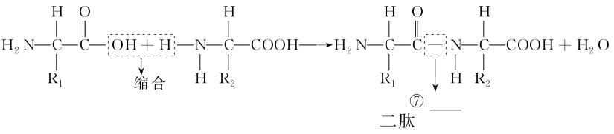

（2）相关概念

①脱水缩合：一个氨基酸分子的**羧基（-COOH）**和另一个氨基酸分子的**氨基(—NH2)**相连接，同时脱去**1分子水**，这种结合方式就叫脱水缩合。

②肽键：连接两个**氨基酸分子**的化学键叫肽键。

③肽：由**两**个氨基酸分子脱水缩合而成的化合物叫二肽；由多个氨基酸分子脱水缩合而成的，含有多个**肽键**的化合物叫多肽。

④肽链：多肽通常**呈链状结构**，称为肽链。

（3）蛋白质结构的多样性的原因：**组成蛋白质的氨基酸种类、数目、排列顺序不同，肽链的盘曲、折叠方式及**

**其形成的空间结构不同**。

（4）**蛋白质的变性：空间结构被破坏，但肽键未断裂**；

（5）吃煮熟的鸡蛋、肉类等更容易消化是因为：**高温使蛋白质分子的空间结构变得伸展、松散，使内部的肽键暴露出来，容易被蛋白酶水解，因此吃熟鸡蛋、熟肉容易消化**。

（6）经过加热、加酸、加酒精等引起细菌和病毒的**蛋白质变性**，达到消毒、灭菌的目的。

（7）蛋白质相关计算

①肽键数＝**脱掉水分子数**＝**氨基酸数－肽链数**。

②每条肽链至少有**一**个游离的氨基和**一**个游离的羧基，分别位于肽链的两端。

③蛋白质相对分子质量＝**氨基酸数目×氨基酸的平 均相对分子质量－脱去的水分子数×18**。

④假设氨基酸的平均相对分子质量为a，由n个氨基酸分别形成1条肽链或m条肽链：

|  |  |  |  |  |  |
| --- | --- | --- | --- | --- | --- |
| 形成肽链数 | 形成肽键数 | 脱去水分子数 | 氨基数目 | 羧基数目 | 多肽相对分子质量 |
| **1** | **n－1** | **n－1** | **至少1** | **至少1** | **a－18(n－1)** |
| **m** | **n－m** | **n－m** | **至少m** | **少m** | **a－18(n－m)** |

第5节 核酸是遗传信息的携带者

1. 核酸分类：**脱氧核糖核酸**(简称 **DNA**)、**核糖核酸**(简 称 **RNA**)。

2.核酸的分布：

（1）真核细胞：DNA主要分布在**细胞核**中，少数分布在**线粒体和叶绿体**中；RNA主要分布在**细胞质**中。

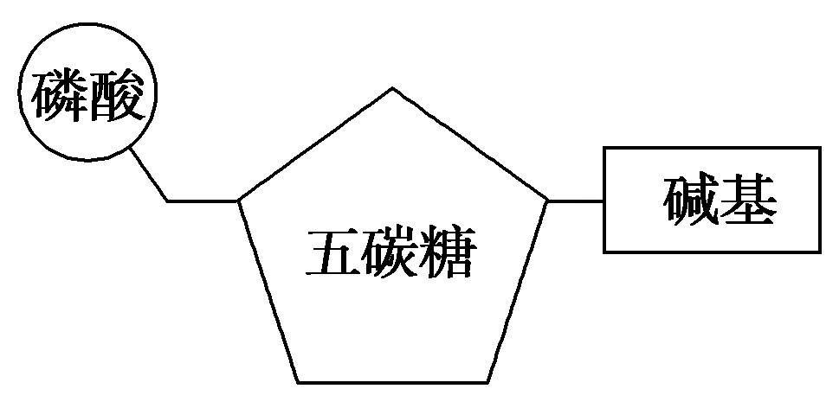（2）原核细胞：DNA主要位于**拟核**中，细胞质中也有**小型环状DNA分子**（质粒）

（3）病毒：病毒**无**细胞结构，一种病毒只含有**一**种核酸（**DNA或RNA**）

3．基本组成单位—**核苷酸**

一个核苷酸由一分子磷酸、一分子五碳糖和一分子含氮碱基组成，结构简式如右图所示。

(1)五碳糖：**核糖**、**脱氧核糖**。

(2)含氮碱基：**A(腺嘌呤)**、**G(鸟嘌呤)**、**C(胞嘧啶)**、**T（胸腺嘧啶）**、**U(尿嘧啶)**。

(3)分类：根据五碳糖的不同，可将核苷酸分为**脱氧核糖核苷酸**(简称**脱氧核苷酸**)和**核糖核苷酸**，分别构成**脱氧核糖核酸**和**核糖核酸**两类生物大分子。

脱氧(核糖)核苷酸分为4种：**腺(鸟)嘌呤**脱氧核苷酸， **胞(胸腺)嘧啶**脱氧核苷酸。

核糖核苷酸分为4种：**腺(鸟)嘌呤**核糖核苷酸，**胞(尿) 嘧啶**核糖核苷酸。

3.核酸的形成过程：

**核酸的结构层次：**元素 **C、H、O、N、P**→**核苷酸** → **磷酸二酯键**连接形成 核苷酸链 → **2** 条(**1** 条)核苷酸链构成 DNA(RNA)。

4.DNA 和 RNA 的比较：两者共有**磷酸、A、G、C**； DNA 特有**脱氧核糖**和 **T**，RNA 特有**核糖**和 **U**。

5.核酸的功能：

(1)核酸是**细胞内携带遗传信息(储存在核苷酸的排列顺序中)的物质**。

(2)在生物体的**遗传、变异**和**蛋白质的生物合成**中具有极其重要的作用。

6.生物体内的核酸、核苷酸和碱基种类 ：

|  |  |  |  |  |  |
| --- | --- | --- | --- | --- | --- |
| 生物类别 | | 举例 | 核酸 | 遗传物质 | 含氮碱基 |
| 原核生物和真核生物 | | **细菌、人等** | **含有DNA和RNA** | **DNA** | **5种（A、T、C、G、T、U）** |
| 病  毒 | **DNA病毒** | **T2噬菌体** | **只含有DNA** | **DNA** | **4种（A、T、C、G、T）** |
| **RNA病毒** | **SARS病毒、新冠病毒** | **只含有RNA** | **RNA** | **4种（A、T、C、G、U）** |

7.多糖、蛋白质、核酸等都是生物大分子，都是由许多基本的组成单位连接而成的，这些基本单位称为**单体**，这些生物大分子又称为单体的**多聚体**。

8.单体和多聚体的对应关系如下表所示

|  |  |
| --- | --- |
| 单体(基本单位) | 多聚体(生物大分子) |
| **葡萄糖** | 多糖(淀粉、糖原、纤维素) |
| 氨基酸 | **蛋白质** |
| 核苷酸 | **核酸**(**DNA和RNA**) |

3.碳为生命核心元素的原因：

氨基酸、核苷酸、葡萄糖等单体都是以**碳链**为骨架形成的，单体连接成**多聚体**，多聚体参与细胞和生物体的形成以及生命活动的进行，故将碳元素称为生命的核心元素。

第3章 细胞的基本结构

第1节　细胞膜的结构和功能

1.细胞膜的功能：

（1）**细胞膜将生命物质与外界环境分隔开**：保障了细胞内部环境的**相对稳定** 。

（2）**控制物质进出细胞**。细胞需要的**营养物质**可以从外界进入细胞，而细胞不需要，或是**对细胞有害** 就不容易进入细胞，细胞内合成的**抗体**和**激素**等物质可以被分泌到细胞外。细胞膜的控制作用是**相对**的，有些病毒、病菌也能**侵入**细胞，使生物体患病。

（3）**进行细胞间的信息交流** 。具体方式有三种如下图A：内分泌细胞分泌的**激素**随着血液到达全身各处，与**靶细胞的细胞膜表面的受体**结合，将信息传递给**靶细胞**。如下图B：如精子和卵细胞的识别和结合，是两个相邻细胞的**细胞膜接触**，信息从一个细胞传给给另一个细胞。如下图C：相邻两个细胞之间形成**通道**，高等植物细胞之间通过**胞间连丝**，也有信息交流的作用。

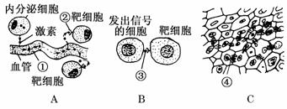

1. 对细胞膜结构的探索：

（1）细胞膜的成分：细胞膜主要由**脂质和蛋白质**组成，此外，还有少量的**糖类**。其中脂质约占细胞膜总质量的**50%**，蛋白质约占40%，糖类占2%～10%。在组成细胞膜的脂质中，**磷脂**最丰富，此外还有少量的胆固醇。**蛋白质**在细胞膜行使功能方面起重要作用，因此，功能越复杂的细胞膜，蛋白质的**种类与数量就越多**。

（2）对细胞膜成分和结构的探索

|  |  |  |
| --- | --- | --- |
| 内容 | 时间 | 假设 |
| 对细胞  膜成分  的探索 | 1895年 | 欧文顿提出细胞膜是由**脂质**组成的 |
| 20世纪初 | 化学分析表明组成细胞膜的脂质有**磷脂和胆固醇**，其中**磷脂**含量最多 |
| 1925年 | 荷兰科学家戈特和格伦德尔推断出细胞膜中的磷脂分子排列为连续的**两层** |
| 1935年 | 英国学者丹尼利和戴维森通过研究细胞膜张力，推测细胞膜除含脂质分子外，可能还附有**蛋白质** |
| 对细胞  膜结构  的探索 | 20世纪40年代 | 有学者推测脂质两边各覆盖着蛋白质 |
| 1959年 | 罗伯特森在电镜下看到了细胞膜清晰的**暗-亮-暗**三层结构，提出细胞膜由**蛋白质-脂质-蛋白质**三层结构构成。 |
| 1970年 | 科学家用**荧光标记法**，完成人鼠细胞融合实验，该实验表明**细胞膜具有流动性**。 |
| 1972年 | 辛格和尼科尔森提出**流动镶嵌**模型 |

3.流动镶嵌模型的基本内容及其结构特点：

（1）基本内容：

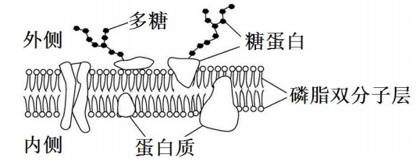

①基本支架：**磷脂双分子层**。

②蛋白质分布：**镶**在磷脂双分子层**表面**；**嵌入**磷脂

双分子层**中**；**贯穿于**整个磷脂双分子层。

③多糖：多糖与蛋白质结合形成**糖蛋白**，多糖与脂质结合形成**糖脂**，这些糖类分子叫做**糖被**，糖被与细胞表面的**识别、细胞间信息传递**等功能有密切关系。

(2)细胞膜结构特点-----**具有一定的流动性**

①细胞膜具有流动性的原因：**构成细胞膜的磷脂分子可以侧向自由移动，膜中的蛋白质大多也能运动**。

②细胞膜具有流动性的作用：对于细胞完成物质的**运输、生长、分裂、运动**等功能都是非常重要的。

③影响细胞膜流动性的因素：温度，一定范围内，温度升高，膜流动性**加快**。

1. 细胞器之间的分工合作

1.细胞质由**细胞器**和**细胞质基质**构成，细胞质基质呈胶质状态，活细胞进行**新陈代谢**的主要场所。

2.细胞器之间的分工:

(1)研究细胞内各种细胞器的组成成分和功能，需要将这些细胞器分离出来。常用的方法是**差速离心法**。

(2)八种细胞器的结构和功能:

①线粒体：**双**层膜，**内膜向内腔折叠形成**嵴扩 大了膜面积，嵴的周围充满液态的基质，**基质**中含有少量的 DNA、RNA 和核糖体。线粒体是**有氧呼吸**的主要场所，是细胞的“**动力车间**”。 细胞生命活动所需的能量，大约**95%**来自线粒体

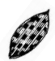②叶绿体：**双**层膜，**类囊体堆叠**形成的基粒扩大了膜面积，基粒周围充满了基质，**基质**中含有少量的 DNA、RNA 和核糖体。叶绿体是绿色植物**光合作用**的细胞器，是植物细胞的“**养料制造车间**”和 “**能量转换站**”。

③内质网：**单**层膜。**蛋白质**合成和加工以及**脂质**合成的车间；内连**核膜**，外连**细胞膜**，扩大了细胞内的膜面积。

④高尔基体：**单**层膜。对**来自内质网的蛋白质进行加工、分类和包装**的“车间”及“发送站”； 与动物细胞**分泌物**形成有关，与植物细胞**细胞壁**形成有关。

⑤溶酶体：**单**层膜。主要分布在**动物细胞**中，是细胞的“**消化车间**”，内含许多水解酶，能**分解衰老、损伤的细胞器**，**吞噬并杀死侵入细胞的病毒或病菌**。

⑥液泡：**单**层膜，主要存在于**植物细胞**中，内有细胞液，含糖类、无机盐、色素和蛋白质等内有细胞液。能调节细胞内的环境，充盈的液泡使植物细胞**保持坚挺**。

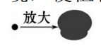⑦核糖体：**无**膜，成分为 **RNA** 和**蛋白质**。有的附于粗面内质网上，有的游离在细胞质基质中， 是“**生产蛋白质的机器**”。

⑧中心体：**无**膜，成分为**蛋白质**。分布在**动物和低等植物**细胞中，由两个互相垂直排列的中心粒及周围物质组成，与细胞的**有丝分裂**有关。

（3）“细胞器”归纳：

A.按分布分：

①动植物细胞共有：**线粒体、内质网、核糖体、高尔基体**。

②植物细胞特有：**叶绿体、液泡**。

③动物和低等植物细胞特有：**中心体**。

④原核细胞和真核细胞共有：**核糖体**。

B.按结构分：

①单层膜：**内质网、高尔基体、溶酶体、液泡**。

②双层膜：**线粒体、叶绿体**。

③无膜：**中心体、核糖体**。

C：按成分分 ：

①含 DNA 的：**线粒体、叶绿体**。

②含 RNA 的：**线粒体、叶绿体、核糖体**。

③含色素的：**叶绿体、液泡**。

D.按功能分

①与能量转换有关的：**线粒体、叶绿体**。

②能产生 ATP 的：**线粒体、叶绿体**。

③动物植物细胞都有，但功能不同的细胞器：**高尔基体**。

④与分泌蛋白合成和分泌有关的：**核糖体、内质网、 高尔基体、线粒体**。

⑤能产生水的：**线粒体、叶绿体、核糖体、高尔基体**。

⑥与有丝分裂有关的：**核糖体、中心体、高尔基体**。

线粒体。

⑦与主动运输有关的细胞器：**核糖体、线粒体**。

⑧原核细胞和真核细胞共有的细胞器：：**核糖体**。

3.**高等动、植物细胞的亚显微结构图**

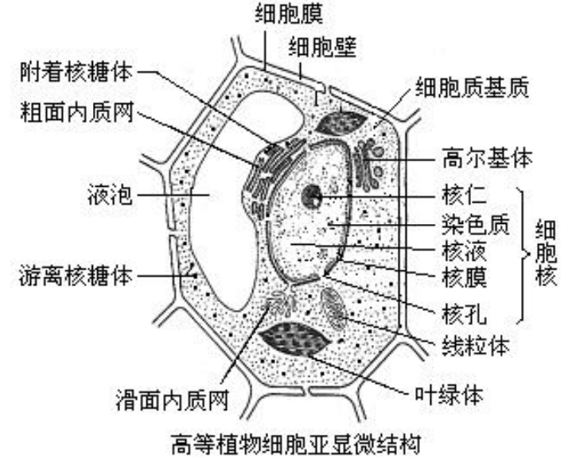

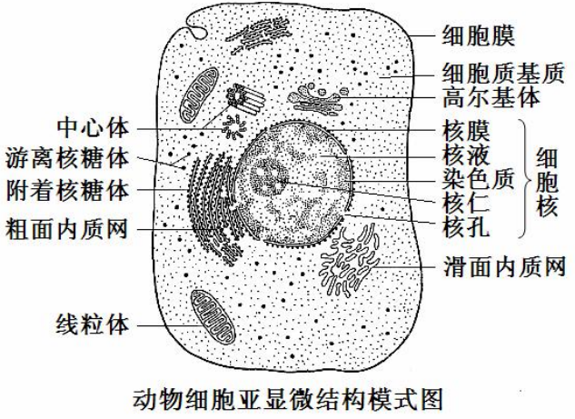

细胞种类判断依据：

①高等植物细胞：**有细胞壁、叶绿体和液泡，无中心体**。

②低等植物细胞：**有细胞壁、叶绿体、液泡和中心体**。

③动物细胞：**有中心体，无细胞壁、叶绿体和液泡**。

4..细胞骨架：是由**蛋白质纤维**组成的网架结构，维持着**细胞的形态**，**锚定并支撑**着许多细胞器，与细胞的**运动**、**分裂**、**分化**以及**物质运输**、**能量转化**、**信息传递**等生命活动密切相关。

5.实验：用高倍显微镜观察叶绿体和细胞质流动

（1）实验原理：①高等植物的叶绿体散布于**细胞质**中，呈绿色、扁平的椭球形或球形，可以在高倍显微镜下观察它的形态和分布。②活细胞中的**细胞质**处于不断流动的状态，可以用**细胞质基质中的叶绿体**作为标志来观察细胞质的流动。

（2）实验材料的选取

|  |  |  |  |  |
| --- | --- | --- | --- | --- |
| 实验 | 观察叶绿体 | | | 观察细胞质流动 |
| 选材 | 新鲜的**藓类**叶片 | 菠菜叶**稍带些叶肉的下表皮** | **黑藻**的幼嫩小叶 | |
| 原因 | 叶片很薄，仅有**一**层叶肉细胞，可以取整个小叶直接制片 | a.细胞排列**疏松**且易撕取  b.**下表皮**附带的叶肉细胞含叶绿体数目**少**且个体**大** | a.用**黑藻**叶片制片，过程**简单易行**  b．通过改变观察条件取得明显的实验效果 | |

（3）实验步骤

(1)叶绿体的观察：**制片**→**低倍镜**观察找到叶肉细胞→**高倍镜**观察叶绿体的形态和结构。

(2)细胞质流动的观察：**制片**→**低倍镜**观察找到叶肉细胞→**高倍镜**观察：：以叶绿体作为**参照物**，注视叶绿体，观察细胞质的流动，仔细观察细胞质的**流动速度和流动方向**。

（4） 实验结论：

①叶绿体呈绿色、扁平的椭球形或球形，随着细胞质流动自身也可以**转动**。

②每个细胞中细胞质流动的方向**一致**，其流动方式为**环流式**。

1. 细胞器之间的协调配合

（1）分泌蛋白：由**内质网上的核糖体**合成，分泌到**细 胞外**起作用，如**消化酶**、**抗体**、**蛋白质类激素**。

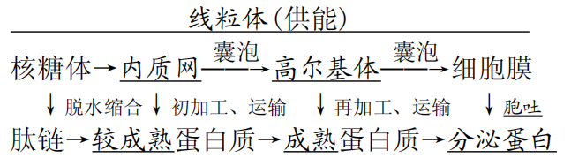（2）胞内蛋白：由**游离核糖体**合成，在**细胞内**起作用， 如**呼吸酶**、**光合酶**、**血红蛋白**等。

（3）分泌蛋白的合成和运输

①研究方法：**同位素标记法**。用 **3H** 标记亮氨酸。生物学中常用的同位素有具有放射性的：**14C、32P、3H、35S**。有的不具有放射性，是稳定同位素，如**15N、18O**。

②分泌蛋白的合成和运输过程：

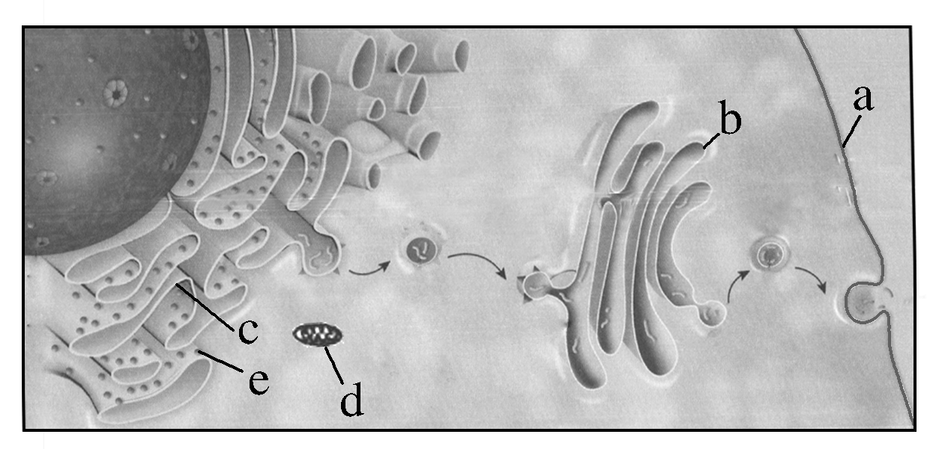

③膜面积变化：内质网膜：**减小**；高尔基体膜：**先增大后减少**，**基本不变**；细胞膜：**增大**。

④分泌蛋白的合成与运输过程所经过细胞结构的顺序依次是**e→c→b→a**(用上图中字母表示)，用到的细胞器**ecbd。**

6.细胞的生物膜系统：

（1）概念：在细胞中，**细胞膜、细胞器膜和核膜**等结构，共同构成细胞的生物膜系统。**哺乳动物成 熟的红细胞**和**原核细胞**无生物膜系统。

（2)成分：各种生物膜的组成成分基本相似，均主要由**脂质、蛋白质**组成，都具有**一定的流动性**（结果特点），体现了生物膜系统的统一性；每种成分所占的比例**各不相同**，体现了生物膜系统的差异性。

(3)特点：各种生物膜的组成成分和结构很相似。在结构和功能上紧密联系，进一步体现了**细胞内各种结 构之间的协调配合**。

(4)结构上：内质网膜可与**核膜**和**细胞膜**直接相连；内质网膜、高尔基体膜和细胞膜之间可通过**囊泡**间接联系。

(5)生物膜系统的功能:

①**细胞膜**维持细胞内部环境的相对稳定，在**物质运 输**、**能量转换**、**信息传递**中起决定性作用。

②广阔的膜面积为**多种酶**提供附着位点。

③细胞内的生物膜把各种细胞器分隔开，保证细胞生命活动 **高效、有序**地进行

第3节　细胞核的结构和功能

1.除了**高等植物成熟的筛管细胞**和**哺乳动物成熟的红细胞**等等极少数细胞外，真核细胞都有**细胞核**。

2.细胞核的功能：

（1）实验：

|  |  |
| --- | --- |
| 实验名称 | 结论 |
| 黑白两种美西螈核移植实验 | 生物体**性状的遗传**是由细胞核控制的 |
| 蝾螈受精卵横缢实验 | 细胞核控制着细胞的**分裂、分化** |
| 变形虫切割及核移植实验 | 细胞核是细胞**生命活动的控制**中心 |
| 伞藻嫁接与核移植实验 | 生物体**形态结构**的建成与细胞核有关 |

（2）结论: 对细胞核功能较为全面的阐述应该是：细胞核是**遗传信息**库，是**细胞代谢和遗传**的控制中心。

1. 细胞核的结构：核膜、核孔、核仁、染色质。

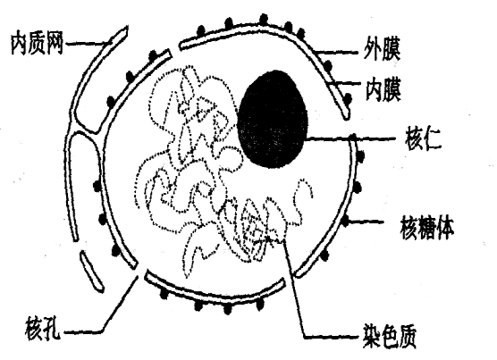

（1）核膜：**双**层膜，把**核质**分开，具有选择透过性。

（2）核孔：**实现核质之间频繁的物质交换和信息交流**； 大分子物质(如**蛋白质**和 **RNA**)进出细胞核的**通道**；有选择透过性；代谢旺盛的细胞核孔数量**较多**。

（3）核仁：**与某种 RNA 的合成以及核糖体的形成有关**；蛋白质合成旺盛的真核细胞中核仁体积**较大**。

（4）染色质：主要由 **DNA** 和**蛋白质**组成，**DNA** 是遗传信息的载体

4.染色质和染色体是**同一种物质**在细胞**不同时期**的两种存在状态。

|  |  |  |  |
| --- | --- | --- | --- |
| 项目 | | 染色质 | 染色体 |
| 同种物质 | 成分相同 | 主要成分是蛋白质和**DNA** | |
| 特性相同 | 易被**碱性**染料染成深色 | |
| 功能相同 | **遗传物质**的主要载体 | |
| 不同形态 | | 细长的丝状 | 圆柱状或杆状 |
| 相互转化 | | 染色质**染色体** | |

第4章 细胞的物质输入和输出

第1节　被动运输

1.水进出细胞的原理：

（1）水进出细胞方式：**被动运输**

（2）渗透作用发生的条件：(1)两溶液之间具有**半透膜**；(2)两溶液具有有**浓度差**。

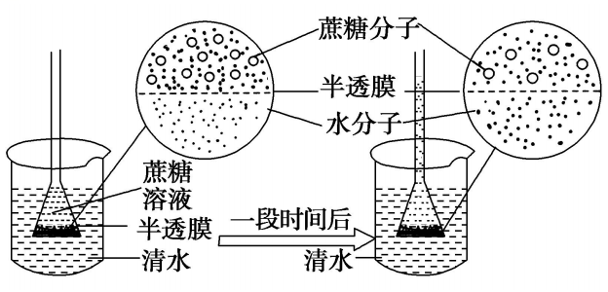

发生现象：

外界溶液浓度＞细胞液(质)浓度：细胞**失水**；

外界溶液浓度＜细胞液(质)浓度：细胞**吸水**；

外界溶液浓度＝细胞液(质)浓度：水分**进出平衡**。

细胞吸水(失水)的**数量和速度**、**液面高度差**与半

透膜两侧溶液**浓度差**呈正比。

（3）动物细胞的吸水和失水：

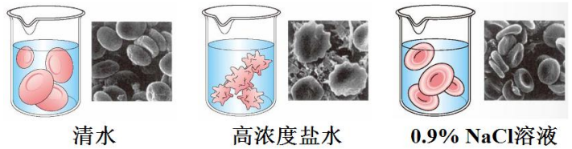

①以哺乳动物成熟红细胞为例：

清水中：细胞**吸水膨胀**；

高浓度盐水中：细胞**失水皱缩**；

0.9%的 NaCl 溶液中：细胞**维持正常形态**。

②植物细胞的质壁分离与复原：

（1）材料：**活的成熟**的植物细胞，**液泡有颜色**便于观察，如紫色洋葱鳞片叶外表皮细胞。黑藻是高等植物细胞，含有**大液泡**和**大而清晰的叶绿体**，也能观察到质壁分离及复原现象。

（2）条件：**原生质层**(由**细胞膜、液泡膜及两层膜之间的细胞质**组成)具有选择透过性，相当于半透膜；

细胞液与外界溶液有**浓度差**。

（3）内因：**原生质层伸缩性大于细胞壁**；原生质层有 **选择透过**性，细胞壁为**全透**性。

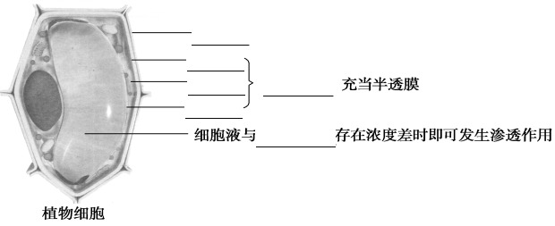

(4)实验现象(**低倍镜**观察，细胞须保持**活性**)

①初始状态：原生质层**紧贴**细胞壁。

②0.3g/mL 蔗糖溶液处理：细胞**失水**，发生**质壁分离**现象，观察到**原生质层**与**细胞壁**逐渐分离形成球形小团，液泡体积逐渐**变小**、颜色**变深**。原生质层与细胞壁间的间隙中充满了**蔗糖**溶液。

③清水处理：细胞**吸水**，发生**质壁分离复原**现象，观察到液泡体积逐渐**变大**、颜色**变浅**。

（5）实验拓展

①若使用 90%的蔗糖溶液(溶质不可跨膜)：细胞会发生**质壁分离**现象，但不会发生质壁**分离复原**现象，原因是**外界溶液浓度过高，导致细胞失水过多而死亡**。

②若使用 KNO3、葡萄糖、尿素等溶液(溶质可跨膜)： **细胞发生质壁分离后又自动复原**。

2.被动运输

(1)物质以**扩散**方式进出细胞，不需要消耗细胞内化学反应所释放的能量，这种物质跨膜运输方式称为被动运输。

(2)特点:①**顺浓度梯度跨膜运输物质**。②**不消耗能量**。

（3）类型：

|  |  |  |  |
| --- | --- | --- | --- |
| 方式 | 自由扩散 | 协助扩散 | |
| 原理 | 物质通过简单的**扩散作用**进出细胞 | 进出细胞的物质借助**载体蛋白**的扩散 | 进出细胞的物质借助  **通道蛋白**的扩散 |
| 实例 | **水**、**O2**、**CO2**、**甘油**、**乙醇**、**苯**、**性激素**等 | **葡萄糖**进入红细胞 | **水**、某些离子或分子 |

第2节　主动运输与胞吞、胞吐

1.主动运输

（1）**物质逆浓度梯度进行跨膜运输，需要载体蛋白的协助，同时还需要消耗细胞内化学反应所释放的能量**，这种方式叫作主动运输。

（2）实例：小肠上皮细胞吸收小肠液中的氨基酸和葡萄糖；多数**离子**逆浓度跨膜运输。

（3）意义：主动运输普遍存在于动植物和**微生物细胞**中，通过主动运输来选择吸收**所需要的物质**，排出代谢废物和**对细胞有害的物质**。

2.胞吞与胞吐：

（1）结构基础：依赖于**膜的流动性**。

（2）胞吞：细胞外→细胞内，消耗**能量**。如**变形虫摄食**、**白细胞吞噬病原体**等。

（3）胞吐：细胞内→细胞外，消耗**能量**。如**胰岛素、抗体等分泌蛋白的分泌**。

3.影响物质跨膜运输的因素**：物质浓度**、**氧浓度**、**载 体数量**、**温度**。(会分析，理解不死记)

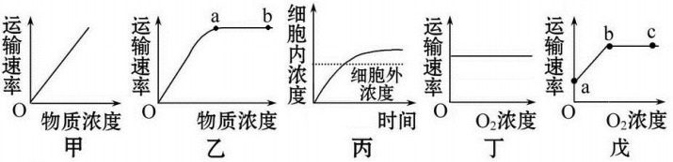

甲图：表示**自由扩散**，运输速率与物质浓度呈**正比**。

乙图：表示**主动运输或协助扩散**。Oa 段限制因素为**物质浓度**；ab 段限制因素为**载体数量**(若为**主动运输**，还可能是能量)。

丙图：表示**主动运输**。

丁图：表示**自由扩散或协助扩散**，都**不**消耗能量。

戊图：表示**主动运输**。ab 段限制因素为 **O2浓度**(或**能量**)，a 点进行**无氧呼吸**；bc 段限制因素为**载体数量**。

4. 与主动运输有关的细胞器：**核糖体**(合成**载体蛋白**)、线粒体(提供**能量**)。

第5章 细胞的能量供应和利用

第1节　降低化学反应活化能的酶

1.细胞代谢是指**细胞中每时每刻都进行着许多化学反应**，细胞代谢是细胞**生命活动**的基础。

2．比较过氧化氢在不同条件下的分解：

(1)实验原理：H2O2溶液在水浴加热、FeCl3溶液中的**Fe3＋**和肝脏研磨液中**过氧化氢酶**的作用下加速分解。

(2)实验步骤和实验现象

|  |  |  |  |  |  |
| --- | --- | --- | --- | --- | --- |
| 实验  图解 | |  |  |  |  |
| 相同处理 | | 向4支试管中分别加入2 mL **过氧化氢**溶液 | | | |
| 不  同  处  理 | 操作 | 不处理 | 放在90℃左右的水浴中加热 | 滴入2滴FeCl3溶液 | 滴入2滴肝脏研磨液 |
| 气泡 | **基本无** | **较少** | **较多** | **大量** |
| 带火星卫生香 | **无复燃** | **有复燃** | **复燃性较强** | **剧烈燃烧** |

(3)实验结论：酶具有**催化**作用，同无机催化剂相比，酶的催化效率更**高**。

3．控制变量

（1）自变量：是指在实验中**人为改变**的量。即实验探究因素。 过氧化氢分解实验中的**氯化铁溶液和肝脏研磨液**。

（2）因变量：随着**自变量**的变化而变化的变量。过氧化氢分解实验中的**气泡产生速率**。

（3）无关变量：除自变量外，对实验结果**可能造成干扰**的可变因素。实验中无关变量要求相同且适宜。过氧化氢分解实验中的**反应物的浓度**、**反应时间**等。

4.实验设计原则：**单一变量原则、对照性原则、等量 性原则等。**

5．对照实验

(1)含义：除作为自变量的因素外，其余因素都**保持一致**的实验。

(2)原则：除了要观察的变量外，其他变量都应当始终**保持相同**且适宜。

6.对酶概念的理解

|  |  |  |
| --- | --- | --- |
| 化学本质 | **大多数是蛋白质** | **少数是 RNA** |
| 合成原料 | **氨基酸** | **核糖核苷酸** |
| 合成场所 | **核糖体** | **细胞核** |
| 来源 | **活细胞(哺乳动物成熟红细胞不能产生)** | |
| 作用场所 | **细胞内、细胞外、体外** | |
| 作用 | **催化作用(特点：反应后不变)** | |
| 作用机理 | **降低化学反应的活化能** | |

7.活化能是指**分子从常态转变为容易发生化学反应的活跃状态所需的能量成为活化能**。

**ac** 段：表示无催化剂时反应进行所需要的活化能。

**bc** 段：表示酶催化时反应进行所需要的活化能。

**ab** 段：表示酶所降低的活化能。

若将酶变为无机催化剂，则 b 在纵轴上**向上**移动。

与无机催化剂相比，酶能**更显著**地降低反应的活化能。

用加热的方法**不能降低活化能**，但**会提供活化能**。

第2课时　酶的特性

1.酶的的 3 个特性：

（1）高效性：同**无机催化剂**相比，酶降低化学反应活化能的效果更显著。实验验证自变量：**催化剂种类**。

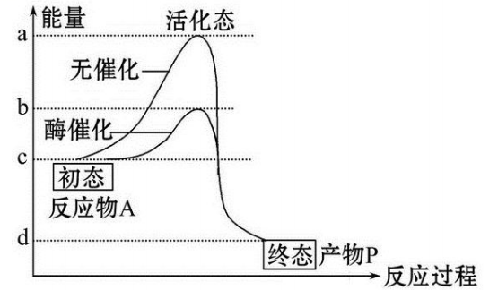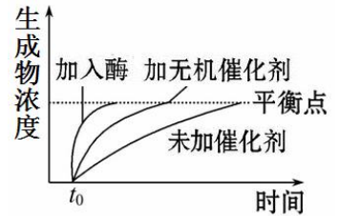

①加酶与未加催化剂相比：说明**酶具有催化作用**。

②加酶与加无机催化剂相比：说明**酶具有高效性**。

③催化剂只能改变**达到平衡点的时间**，不改变**平衡点**。

④平衡点高低取决于**底物数量(浓度)**。

（2）专一性：一种酶只能催化**一种或一类**化学反应。 实验验证思路：**换酶不换底物**或**换底物不换酶**。

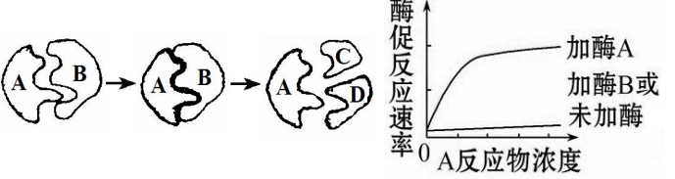1图：A 为**酶**，B 为**反应物(底物)**，C、D 为**产物**。

2图：只有**酶 A** 能催化 A 反应物发生反应，说明**酶**

**具有专一性**。

（3）作用条件温和：在最适宜的温度和 pH 条件下， 酶的活性**最高**。温度和 pH 偏高或偏低，酶活性都会

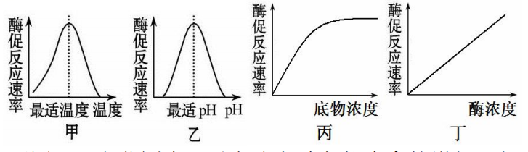明显**降低**。过酸、过碱或高温，会使酶的**空间结构遭到破坏**，使酶**永久失活**。低温**抑制酶的活性**，但酶的

**空间结构稳定**，在适宜温度下酶的活性**可以升高**。酶制剂适于在**低温(0～4 ℃**下保存。(见上图甲图、乙图)

5.影响酶促反应速率的因素：**温度**、**pH**、**底物浓度**、 **酶浓度**。(曲线会分析，理解不死记)

丙图：一定范围内，反应速率随**底物浓度**的增加而加快，当底物浓度达到一定值时，受**酶浓度**的限制，反应速率不再随底物浓度的增加而加快。

丁图：底物充足情况下，**反应速率**与酶浓度呈**正比**。

6.【实验】探究影响酶活性条件的实验注意事项：

（1）“梯度法”探究酶的最适温度或最适pH

()()()()()()**反应物**的分解量(或剩,余量)或产物的**生成量**

(2)注意事项：

若选择淀粉和淀粉酶来探究酶的最适温度，检测底物被分解的试剂“宜”选用碘液，“不宜”选用**斐林试剂**，因为鉴定时需水浴加热，而该实验中需严格控制温度；

在探究酶的最适温度的实验中，“不宜”选择过氧化氢和过氧化氢酶作实验材料，因为**过氧化氢在常温常压时就能分解**，加热的条件下分解会加快，从而影响实验结果；

在探究pH对酶活性的影响时，“宜”保证酶的**最适温度**(排除**温度**干扰)，且将酶溶液的pH调至实验要求的pH后再让反应物与酶接触，“不宜”在未达到预设pH前，让**反应物与酶**接触。不能以淀粉为材料来探究 pH 对淀粉酶活性的影 响，因为**淀粉在酸性条件下会被水解**。

第2节　细胞的能量“货币”ATP

1.ATP的功能：ATP是驱动细胞生命活动的**直接能源物质**，即直接给细胞生命活动提供**能量**_；1 mol ATP 水解释放的能量高达**30.54** kJ/mol，所以说ATP是一种高能磷酸化合物。

2．ATP的结构：**A－P～P～P**，A 代表腺苷(由**腺嘌呤**和**核糖**结合而成)，P 代表**磷酸基团**，－代表普通磷酸键，～

代表**特殊化学键**。

1. ATP与ADP的相互转化

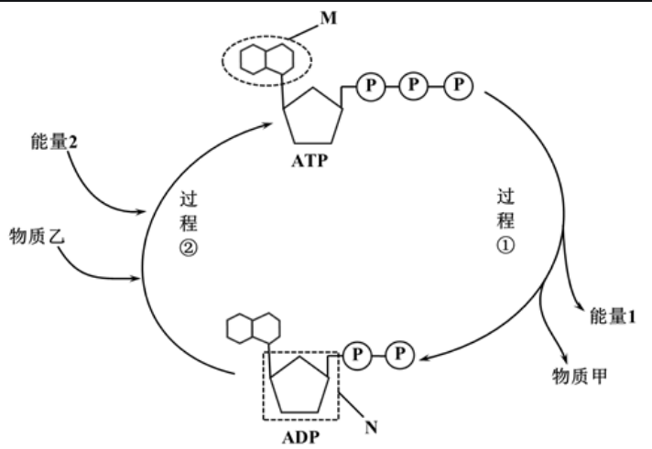

（1）图中的M为**腺嘌呤（A）**，N为**核糖**，物质乙为**Pi**，物质甲为**Pi**，“能量1”对于绿色植物来说，可以来自**光能**，也可以来自**细胞呼吸作用**释放的能量，对于其他的大多数生物来说，均来自细胞进行呼吸作用时**有机物分解**所释放的能量。“能量2”可用于**肌肉收缩、物质运输、物质合成**等　。对细胞的正常生活来说，ATP与ADP的这种相互转化是时刻不停发生并且处于**动态平衡**中的，这种能量供应机制在不同生物的细胞内是一样的，这体现了生物界的**统一性**。

4.．吸能反应和放能反应：

细胞中的化学反应可以分成吸能反应和**放能反应**两大类，吸能反应一般与ATP的**水解**相联系，**由ATP水解提供能量**，放能反应一般与**ATP的合成**相联系，**释放的能量储存在ATP中**，用来为吸能反应直接供能。

第3节 细胞呼吸的原理和应用

1.**探究酵母菌细胞呼吸的方式**

（1）酵母菌：单细胞**真菌**，在有氧和无氧的条件下都能生存，属于**兼性厌氧菌**，因此便于用来研究细胞呼

吸的不同方式。

（2）酵母菌培养液：煮沸(**杀菌除氧**)后冷却(**防止高温杀死酵母菌)**的葡萄糖溶液＋新鲜的食用酵母菌。

（3）实验原理：

①检测 CO2的产生：CO2可使**澄清石灰水**变浑浊，也可使**溴麝香草酚蓝水溶液**由**蓝**变**绿**再变**黄**。

②检测酒精的产生：**酸性**条件下，使**重铬酸钾**由橙色变成灰绿色。

（4）两套实验装置

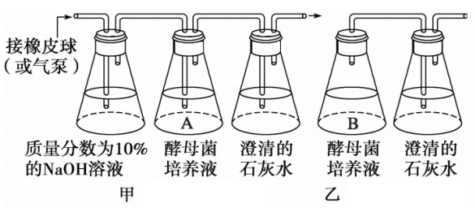

①10% NaOH的作用：**排除空气中CO2对实验的干扰。**

②B 瓶封口放置一段时间在曼联同盛有澄清石灰水的锥形瓶目的：**消耗瓶中氧气，确保CO2来自酵母菌的无氧呼吸**。

③甲装置进行**有氧**呼吸，乙装置进行**无氧**呼吸，甲装置 CO2产生量、能量产生量**多于**乙装置，只有 B 瓶中能产生**酒精**。

1. 细胞呼吸的方式及过程：

（1）有氧呼吸：

①有氧呼吸场所：**细胞质基质**和**线粒体**(主要)。 线粒体结构：**双**层膜，**内膜折叠**形成嵴，扩大了膜面积。 内膜和线粒体基质中含有与**有氧呼吸**有关的酶。线粒体 基质中还含有少量 **DNA**、**RNA** 和**核糖体**。

②有氧呼吸：指的是**细胞在氧的参与下，通过多种酶的催化作用，把葡萄糖等有机物彻底氧化分解，产生二氧化碳和水，释放能量，生成大量ATP的过程**。

(2)有氧呼吸过程

|  |  |  |  |
| --- | --- | --- | --- |
|  | 第一阶段 | 第二阶段 | 第三阶段 |
| 物质变化 | **葡萄糖―→丙酮酸＋少量[H]** | **丙酮酸＋H2O―→CO2＋[H]** | **O2＋[H]―→H2O** |
| 产能情况 | **少量能量** | **少量能量** | **大量能量** |
| 场所 | **细胞质基质** | **线粒体基质** | **线粒体内膜** |

③)总反应式：**C6H12O6＋6H2O＋6O2─酶→ 6CO2＋12H2O＋能量**

（2）无氧呼吸指**在没有氧气参与的情况下，葡萄糖等有机物经过不完全分解，释放少量能量的过程**。

①过程：无氧呼吸的全过程可概括地分为两个阶段，这两个阶段需要**酶**的催化，但都发生在**细胞质基质**中。

第一阶段与有氧呼吸第一阶段**相同**，第二阶段是**丙酮酸**在酶(与催化有氧呼吸的酶不同)的催化下，分解成**酒精和CO2**，或转化成**乳酸**。无氧呼吸只在**第一阶段阶**段释放出少量能量，底物中的大部分能量存留在**酒精或乳酸**中。

②)反应式：

高等植物水淹、酵母菌缺氧：

**C 6 H 12 O 6 ─酶→2C 2 H 5 OH＋2CO 2 ＋少量能量**

马铃薯块茎、**甜菜块根**、**玉米胚**、**骨骼肌**缺氧：

**C 6 H 12 O 6 ─酶→2C 3 H 6 O 3 ＋少量能量**

3.细胞呼吸释放的能量

a.细胞呼吸的实质是分解有机物，释放能量。有氧呼吸有机物被彻底氧化分解，故释放能量**多**；无氧呼

吸有机物分解不彻底，大部分部分能量储存在**酒精**或**乳酸**中，故释放能量**少**。

b.细胞呼吸释放的能量，大部分以热能形式散失，少部分储存在 ATP 中。

c.有氧呼吸**三**阶段都释放能量，第**三**阶段产能最多，无氧呼吸两个阶段，**只有第一阶段产生能量**。

4.有氧吸中[H]和 和 ATP 的作用

a.[H]( NADH)的作用：有氧呼吸：**与 O 2 结合生成水，释放大量能量**。无氧呼吸：**将丙酮酸还原成酒精和 CO 2 或乳酸**。

b.ATP 的作用：**用于除光合作用暗反应(暗反应所需ATP只能由光反应提供)外的各项生命活动**。

5.有氧呼吸需要 O 2 参与的是第**三**阶段，需要水参与的阶段是第**二**阶段，生成H2O的阶段是第**三**阶段，生成CO 2 的阶段是第**二**阶段，生成[H]的阶段是第**一、二**阶段。

6.葡萄糖和丙酮酸代谢的具体场所

①有氧呼吸：葡萄糖：**细胞质基质**。丙酮酸：**线粒体基质**。

②无氧呼吸：葡萄糖：**细胞质基质**。丙酮酸：**细胞质基质**。

7.两类生物有氧呼吸的场所：①原核生物：**细胞质基质或细胞膜**。②真核生物：**细胞质基质和线粒体**

8.细胞呼吸原理的应用：

①用透气纱布或“创可贴”包扎伤口，以增加**通气量**，抑制**厌氧病原菌的无氧呼吸**。

②酿酒过程：早期通气，促进酵母菌有**氧呼吸**，利于菌种**繁殖**；后期密封发酵罐，促进酵母菌**无氧呼吸**，

利于产生**酒精**。

③疏松土壤，促进植物根细胞的**有氧呼吸**。

④种子、果蔬保鲜条件:

a种子：**低氧、零上低温、干燥**。

b果蔬：**低氧、零上低温、一定湿度**。

⑤提倡慢跑，促进肌细胞**有氧呼吸**，防止无**氧呼吸产生乳酸使肌肉酸胀**。

⑥破伤风杆菌只能进行**无氧呼吸**，伤口较深或被锈钉扎伤后，病菌就容易**大量繁殖**，所以要打破上分抗毒血清。

9.细胞呼吸方式的判断

（1）消耗 O 2 、有 H 2 O 产生：**存在有氧呼吸**。

（2）有酒精或乳酸生成：**存在无氧呼吸**。

（3）有 CO 2 生成：**进行有氧呼吸或无氧呼吸(酒精发酵)，或两种呼吸并存**。

（4）O 2 吸收量＝CO 2 释放量：只进行**有氧呼吸**。 O 2 吸收量＜CO 2 释放量：**无氧呼吸＞有氧呼吸**。

（5）酒精量＝CO 2 量：**只进行无氧呼吸**。 酒精量＜CO 2 量：**有氧呼吸＞无氧呼吸**。

10. 若消耗等量葡萄糖，有氧呼吸和无氧呼吸 CO 2 总产生量与 O 2 吸收量之比为 4:3；若产生等量的 CO 2 ，

有氧呼吸和无氧呼吸消耗的葡萄糖量之比为 **1:3**。

11. 影响细胞呼吸的因素 ：温度、O 2 浓度、水分、CO 2浓度等。(曲线会分析、理解不死记)

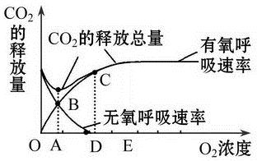

（1）O 点：**只进行无氧呼吸**。

（2）OD 段：**有氧呼吸和无氧呼吸同时进行，无氧呼**

**吸受到抑制而逐渐减弱，有氧呼吸逐渐增强**。A 点时

**总呼吸强度最弱**，适合保存**种子**和**果蔬**。

A 点时，有氧呼吸和无氧呼吸 CO 2 释放量相等，但两

者**呼吸强度不相等**，有氧呼吸和无氧呼吸消耗的葡萄

糖量之比为 **1:3**。

（3）D 点：D 点为无氧呼吸**消失点**，之后**只进行有氧**

**呼吸**，O 2 吸收量等于 **CO 2 释放量**。

**第4节　光合作用与能量转化**

1.绿叶中色素的提取和分离实验：

|  |  |  |
| --- | --- | --- |
|  | 提取色素 | 分离色素 |
| 原理 | 色素易溶于**有机溶剂**中 | 不同色素在**层析液**中溶解度不同，它们随层析液在滤纸上**扩散速度**不同 |
| 方法 | 用**无水乙醇**提取 | **纸层析法** |
| 试剂  (物质) | 研磨的同时添加**碳酸钙**_以防止叶绿素被破坏，添加**二氧化硅**促使研磨充分 | 层析液 |
| 步骤 | 取材―→研磨―→**过滤**―→收集 | 制备滤纸条―→画滤液细线―→分离绿叶中的**色素** |

注意：药品、试剂作用及操作目的：

①无水乙醇：**溶解、提取色素**。 ②SiO 2 ：**有助于叶片研磨更充分**。

③CaCO 3 ：**防止研磨中叶绿素被破坏**。 ④层析液：**分离色素**。

⑤不能让滤液细线触及层析液：**防止色素直接溶于层析液中而无法分离**。

2.分离色素的结果：

|  |  |  |  |  |  |
| --- | --- | --- | --- | --- | --- |
|  | 色素种类 | 色素颜色 | 色素含量 | 溶解度 | 扩散速度 |
| **胡萝卜素** | **橙黄色** | **最少** | **最高** | **最快** |
| **叶黄素** | **黄色** | **较少** | **较高** | **较快** |
| **叶绿素a** | **蓝绿色** | **最多** | **较低** | **较慢** |
| **叶绿素b** | **黄绿色** | **较多** | **最低** | **最慢** |

3. 叶绿体中的色素

（1）分布：**叶绿体类囊体薄膜上**。

（2）种类：叶绿体中的色素分为**叶绿素**(约占 3/4)和**类胡萝卜素**(约占 1/4)两类：**叶绿素包括叶绿素 a 和**

**叶绿素 b；类胡萝卜素包括胡萝卜素和叶黄素**。其中**叶绿素**分子中含有 Mg 元素。

（3）功能：**吸收光能**。叶绿素主要**吸收蓝紫光和红光**，类胡萝卜素主要吸收**蓝紫光**，对绿光的吸收**最少**，类胡萝卜素不吸收**红光**。

（4）不同颜色的光对光合作用影响不同，光合速率高低为：**白光**＞**红光**＞**蓝紫光**＞……＞**绿光**。

|  |  |  |
| --- | --- | --- |
| 色素种类 | | 吸收光 |
| 叶绿素(含量约占3/4) | 叶绿素a、叶绿素b | 主要吸收蓝紫光和红光 |
| 类胡萝卜素(含量约占1/4) | 胡萝卜素、叶黄素 | 主要吸收⑮________ |

4.叶绿体的结构

（1）形态：一般呈扁平的**椭球**形或**球**形。

（2）结构：**双**层膜，类囊体堆叠形成**基粒**，扩大了膜面积。类囊体薄膜上分布有**吸收光能的色素**和**与光合作用有关的酶**；叶绿体基质中含有少量的**DNA、RNA 和核糖体**，分布有与光合作用有关的**酶**。

（3）功能：是进行**光合作用**的场所。

1. 探究光合作用原理的部分实验：

(1)19世纪末，科学家普遍认为，在光合作用中，CO2分子的C和O被分开，O2被释放，C和H2O结合成**甲醛**，然后缩合成**糖**。

(2)1928年，科学家发现**甲醛**对植物有毒害作用，而且**甲醛**不能通过**光合作用**转化成**糖类**。

(3)1937年，希尔发现，在**离体叶绿体悬浮液**中加入**铁盐**或其他氧化剂（悬浮液中有H2O，没有CO2），在

**光照**下可以释放出**氧气**。

(4)1941年，鲁宾和卡门用**同位素示踪法**，研究了光合作用中**氧气**的来源。用18 O 分别标记 H 2 O 和 CO 2 ，使他们分别变成 **H 2 18O 和 C18O 2** ，然后进行两组实验：第一组给植物提供 **H 2 18O 和 CO 2**，第二组给植物提供 H 2 O 和 C18O 2。在其他条件都相同的情况下，检测**产生的氧气的分子质量**，第一组释放氧气都是**18O 2**，第二组释放氧气都是**O 2**。

(5)1954年，美国阿尔农等用**叶绿体**做实验：在给**光照**时发现，当向反应体系中供给**ADP、Pi**物质时，体系中就会有**ATP**出现。这一过程总是与**水的光解**相伴随。

(6)1946年开始，美国的卡尔文等用**同位素示踪**方法，提供14CO 2进行光合作用，探明了CO2中的C的去向路径**14CO 2 →14C3→有机物和C5**，称为**卡尔文循环**。

6.光合作用的过程:

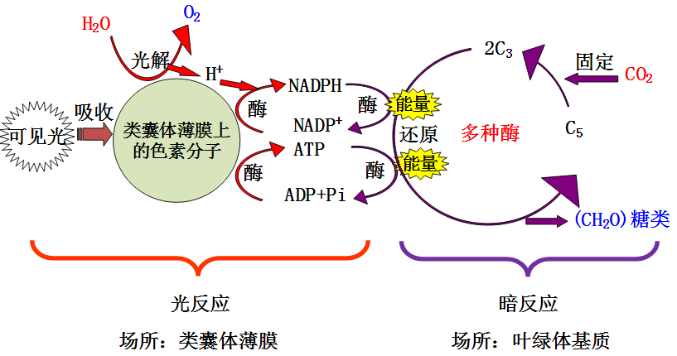

(1)光合作用的强度是指**绿色植物通过叶绿体，利用光能，将二氧化碳和水转化成储存着能量的有机物，并且释放出氧气的过程**。

(2)总反应式：**6CO 2 ＋12H 2 O ─酶、叶绿体→C 6 H 12 O 6 ＋6H 2 O＋6O 2**

(3)光反应:①场所：**叶绿体类囊体薄膜**。

②条件：**光、色素、酶、H 2 O、ADP、Pi**。

③能量转换：**光能→ATP 中活跃的化学能**

(4)暗反应:①场所：**叶绿体基质**。

②条件：**多种酶、CO 2 、NADPH、ATP**

③能量转换：**ATP 中活跃的化学能→有机物中稳定的化学能**。

（5）光反应和暗反应的关系：**光反应为暗反应提供NADPH和 ATP**；**暗反应为光反应提供 ADP、 Pi和NADP+**。

（6）光合作用光反应产生的NADPH和 和 ATP都**仅用于暗反应中C 3 的还原**。

（7）提高光合作用强度的 2 种措施：①控制**光照强弱**和**温度的高低**。②适当增**加环境中的 CO 2 浓度**。

7. 自养生物和异养生物

（1）自养生物：**能将无机物转化成有机物的生物**，包括：

①光能自养型：**利用光能进行光合作用合成有机物**，如**绿色植物**、**蓝细菌**；

②化能自养型：利用环境中无机物氧化时释放的**化学能**，通过**化能合成作用**合成**有机物**，如**硝化细菌**利用NH 3 氧化成 HNO 2 、HNO 3 的过程中释放的**化学能**来合成有机物。

（2）异养生物：只能利用**环境中现成有机物**来维持自身生命活动的生物，如**动物和人、细菌、真菌**等。

8.影响光合作用强度的因素(会分析，理解不死记)

①内因：**色素的数量、酶的数量、叶绿体的数量**等。

②外因：**空气中 CO 2 的浓度**、**光照的强弱**、**光的成分**、**温度的高低**、**土壤中水分的多少**等。

1. 光照强度

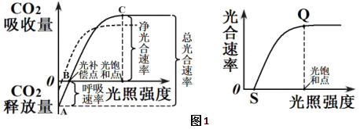图1左图：正轴表**净光合速率**，负轴表**呼吸速率**

①A 点：**黑暗**环境，只进行**呼吸作用**，对应值表示**细**

**胞呼吸速率**。此时表现为吸收 **O 2** 释放 **CO 2** 。A点对应图2的**甲图**。

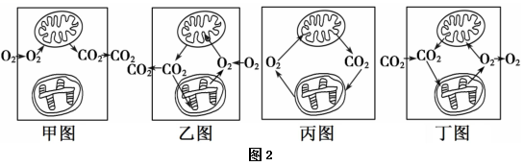②AB 段：**呼吸速率大于光合速率**。表现为**吸收 O 2**

释放 **CO 2** 。AB段对应图2的**乙图**。

③B 点：**光补偿**点，**光合速率等于呼吸速率**，净光合速率为 **0**。此时不与外界进行气体交换。白天植物要正常生长，光照强度必须大于**光补偿点**。B点对应图2的**丙图**。

④BC 段：**光合速率大于呼吸速率**，植物**能积累有机物**。C 点对应光照强度为**光饱和点**，此后光合速率不随光照强度的增强而**增大**。表现为**吸收 CO 2 释放 O 2**。 BC段对应图2的**丁图**。

⑤AC 段限制因素：横坐**标光照强度**。C 点后限制因素：内因：**色素量**、**酶**量等；外因：**CO 2 浓度**、**温度**等。

（2）CO 2 浓度

左图：正轴表**净光合速率**，负轴表**呼吸速率**

①A 点：**黑暗**环境，只进行**呼吸作用**，对应值表示**细胞呼吸速率**。此时表现为**吸收 O 2 释放 CO 2** 。对应**甲图**(填甲-丁图)。

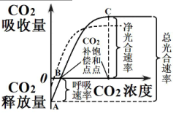②AB 段：**呼吸速率大于光合速率**。表现为**吸收 O 2释放 CO 2** 。对应**乙图**(填甲-丁图)。

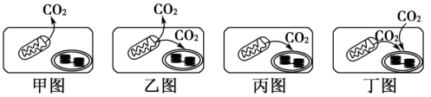③B 点：**CO 2 补偿**点，**光合速率等于呼吸速率**，净光合速率为 **0**。白天植物要正常生长，光照强度必须大于 **CO 2 补偿点**。此时不与外界进行气体交换。对应**丙图**(填甲-丁图)。

④BC 段：光合速率**大于**呼吸速率，植物能**积累有机物**。C 点对应 CO 2 浓度为 **CO 2 饱和点**，此后光合速率

不随 CO 2 浓度的增大而增大。表现为**吸收 CO 2 释放O 2** 。对应**丁图**(填甲-丁图)。

⑤AC 段限制因素：横坐标 **CO 2 浓度**。C 点后限制因素：内因：**色素量、酶量**等；外因：**光照强度、温度**等。

（3）温度：温度影响**光合酶的活性**。

（4）水：是光合作用**原料**；影响**气孔开闭**，间接影响**CO 2** 的供应。

（5）矿质元素：叶绿素分子中含有 **Mg**；土壤溶液浓度过高会使植物**渗透失水**而萎蔫，光合速率**下降**。

9. 总光合速率、净光合速率和呼吸速率的关系、指标( ( 理解不死记) )

（1）关系：总光合速率＝净光合速率＋呼吸速率。

（2）指标

①呼吸速率：黑暗中：**CO 2 释放量**、**O 2 吸收量**、**有机物消耗量**。

②净光合速率：光照下：**CO 2 吸收量**、**O 2 释放量**、**有机物积累量**。

③总光合速率：**CO 2 固定量**、**O 2 产生量**、**有机物生成量**。

10. 夏季一昼夜 CO 2 吸收和释放变化曲 线( ( 曲线会分析，理解不死记) )

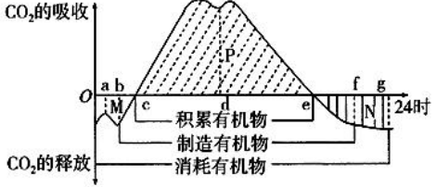 （1）曲线分析

a 点：气温**降低**，呼吸作用**减弱**，CO 2 释放**减少**。

b 点：太阳出来，开始进行**光合作用**。

ob 段：夜间，只进行**呼吸作用**。

bc 段：光合作用**小于**呼吸作用。

c 点：上午 7 时左右，光合速率**等于**呼吸速率。 ce 段：光合速率**大于**呼吸速率。

d 点：气温过高，蒸腾作用**过强**，**部分气孔关闭**，CO 2供应**不足**，出现“**光合午休**”现象。

e 点：下午 6 时左右，光合速率**等于**呼吸速率。 ef 段：光合作用**小于**呼吸作用。

f 点：太阳下山，光合作用**停止**。 fg 段：晚上，只进行**呼吸**作用。

（2）关于有机物情况分析

①制造有机物时间段：**bf** 段。 ②积累有机物时间段：**ce** 段。 ③消耗有机物时间段：**og** 段。

④一天中有机物积累最多的时间点：**e** 点。 ⑤一昼夜有机物积累量表示为：**S P －S M －S N** 。

11.密闭玻璃罩内 CO 2 浓度与时间变化曲线( ( 曲线会分析，理解不死记) )

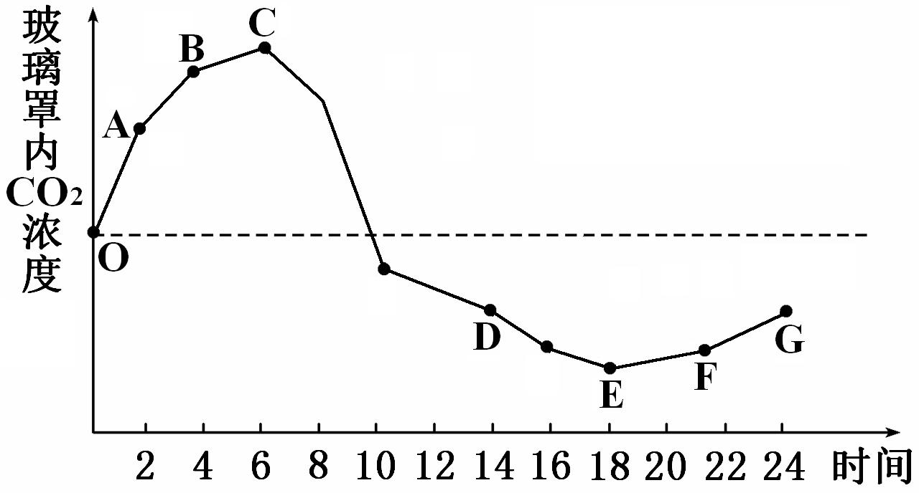（1）光合速率等于呼吸速率的点：**C** 点、**E** 点。

（2）一昼夜植物体内有机物总量变化分析，O 点表示初始 CO 2 浓度，G 点表示 24 小时后 CO 2 浓度，有机物积累量可用 **G 点与 O 点对应的 CO 2 浓度的差值**表示：

①如果 G 点低于 O 点，说明经过一昼夜光合作用制造的有机物**多于**呼吸作用消耗的有机物(光合作用CO 2 固定量**大于**呼吸作用 CO 2 产生量)，植物体内的有机物总量**增加**。

②如果 G 点高于 O 点，说明经过一昼夜植物体内的有机物总量**减少**。

③如果 G 点等于 O 点，说明经过一昼夜植物体内的有机物总量**不变**。

第6章 细胞的生命活动

第1节 细胞的增殖

1.细胞的增殖的概念：**细胞通过细胞分裂增加细胞数量的过程**。包括**物质准备**和**细胞分裂**两个相连续的过程。

2．细胞的增殖分裂方式：真核细胞的分裂方式包括：**有丝分裂、无丝分裂、减数分裂**。原核细胞增殖方式：**二分裂**。

3．细胞的增殖意义：重要的细胞生命活动，是生物体**生长、发育、繁殖、遗传**的基础。

4.细胞周期：**连续分裂的细胞，从一次分裂完成时开始，到下一次分裂完成时为止**为一个细胞周期。包括

**分裂间期**和**分裂期**两个阶段：分裂间期在**前**，用时**长**；分裂期在**后**，用时**短**。

5.有丝分裂过程中有关数目的计算

（1）染色体的数目＝**着丝点**的数目。

（2）DNA 数目的计算分两种情况。

①当染色体不含姐妹染色单体时，一条染色体上含有**一**个 DNA 分子，如**间期染色体复制前**、**后期**、**末期**。

②当染色体含有姐妹染色单体时，一条染色体上含有**两**个 DNA 分子，如**间期染色体复制后**、**前期**、**中期**。

1. 有丝分裂各时期的主要特点：

（1）间期：完成 **DNA 复制**和有关**蛋白质的合成**。

（2）前期：核膜逐渐**消失**、核仁逐渐**解体**；出现**纺锤**

**体**和**染色体**，染色体**散乱分布**。

（3）中期：**染色体着丝点**整齐排列在细胞中央的赤道

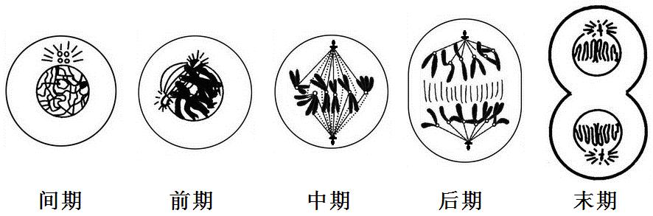板上。染色体**形态稳定**、**数目清晰**，便于观察。

（4）后期：**染色体着丝点分裂**，**姐妹染色单体**分开成

为两条子染色体；染色体**随机均匀分配**到细胞两极。

（5）末期：**纺锤体**和**染色体**消失，**核膜**和**核仁**出现。

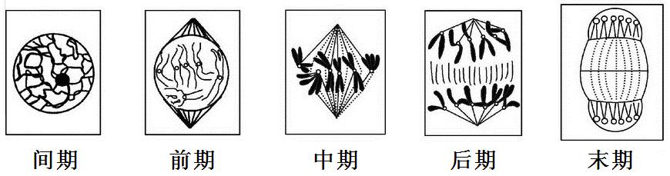

注：细胞类型判断：

动物细胞：有**中心体**，无**细胞壁**。高等植物细胞：有**细胞壁**，无**中心体**。低等植物细胞：有**细胞壁**和**中心体**。

7. 动植物细胞有丝分裂的不同点

（1）间期(是否进行中心体的复制)①动物、低等植物细胞：**有中心体的复制**。②高等植物细胞：**无中心体的复制**。

（2）前期(纺锤体的形成方式不同)①植物细胞：**由细胞两极发出纺锤丝形成纺锤体**。②动物细胞：**由两组中心粒发出星射线形成纺锤体**。

（3）末期(细胞质的分裂方式不同)

①植物细胞：**在赤道板(不是结构)位置出现细胞板，由细胞的中央向四周扩展，逐渐形成新的细胞壁。最**

**后，一个细胞分裂成两个子细胞**。

②动物细胞：**细胞膜从中部向内凹陷将细胞缢裂为两部分**，每部分都含有一个细胞核。

8. 参与有丝分裂的细胞器及其功能

（1）核糖体：动植物细胞，整个时期(主要是间期)合成**蛋白质**。

（2）中心体：动物和低等植物细胞，与**前期纺锤体形成**有关。

（3）高尔基体：植物细胞，与末期**细胞壁**形成有关。

（4）线粒体：为动植物细胞整个细胞周期提供**能量**。

9. 知识点归纳

（1）核 DNA 加倍时期：**间期**。 （2）染色体加倍时期：**后期，着丝点断裂**。

（3）染色单体形成、出现、消失时期：**间期**、**前期**、**后期**。 （4）中心体复制倍增时期：**间期**。

（5）核膜、核仁解体时期：**前期**。 （6）核膜、核仁重现时期：**末期**。

（7）始终看不见核膜、核仁时期：**中期**、**后期**。

10. 有丝分裂产生的子细胞的三种去向：**继续分裂**、**暂不分裂**、**永不分裂**。

11. 有丝分裂曲线分析( ( 曲线会分析，理解不死记) )

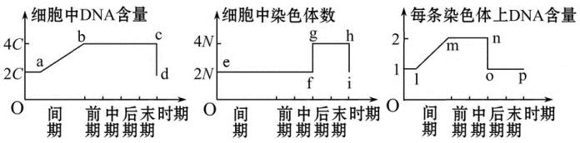ab 段、lm 段：进行 **DNA 的复制**。

fg 段、no 段：**着丝点断裂，姐妹染色单体分开**。

cd 段、hi 段：**平均分配到两个子细胞中**。

12. 无丝分裂特点：分裂过程中不出现**纺锤丝**和**染色体**，**核膜、核仁不消失**，进行 **DNA 的复制和均分**。

如**蛙的红细胞**(两栖动物)。

13.有丝分裂的意义：**将亲代细胞的染色体经过复制(实际上是DNA的复制)之后，精确地平均分配到两个子细胞中。由于染色体上有遗传物质DNA，因而在细胞的亲代和子代之间保持了遗传的稳定性**。可见，细胞的有丝分裂对于生物的遗传有重要意义。

14. 细胞不能无限长大的原因：

（1）**表面积与体积的关系**限制了细胞的长大。细胞体积越**大**，其相对表面积越**小**，细胞的物质运输的**效率越低**。

（2）**细胞核与细胞质之间的比例**关系限制了细胞的长大。一般来说，细胞核中的 DNA 不会随着细胞体积

的扩大而增加。

15. 【实验】观察根尖分生组织细胞的有丝分裂

（1）装片制作流程：**解离**→**漂洗**→**染色**→**制片**。

①解离：解离液由质量分数 15%的 **HCl** 和体积分数95%的**酒精**1:1混合组成。剪取根尖2～3mm，解离3～

5min，目的是**使组织细胞分离开来**。

②漂洗：用清水漂洗约 10min，目的是**洗去药液，防止解离过度，有利于染色**。

③染色：用**龙胆紫**溶液或**醋酸洋红**液染色 3～5min，目的是**使染色体着色，便于观察**。

④制片：用镊子将根尖取出放在**载玻片**上，加一滴**清水**，并用镊子把根尖弄碎，盖上**盖玻片**，在**盖玻片**上再加一块**载玻片**，用手指轻轻按压。目的是**使细胞分散开来，有利于观察**。

（2）分生区细胞特点：细胞呈**正方**形，排列**紧密**。

（3）视野中大多数细胞处于间期，因为**间期用时长**。

（4）视野中不能看到染色体的动态连续变化，因为**解离过程中细胞被杀死**。

第2节 细胞的分化

1.细胞分化

（1）概念：**在个体发育中，一个或一种细胞增殖产生的后代，在形态、结构和生理功能上发生稳定性差异**

**的过程**。

（2）特点：**持久性**(贯穿于整个生命进程，胚胎期达最大限度)、**稳定性**、不可逆性、普遍性、**遗传物质**

**不变性**。

（3）实质：**基因的选择性表达**。

（4）结果：细胞水平：**产生不同的细胞**。 分子水平：产生**特异性蛋白**，如**血红蛋白**。

（5）意义：①生物**个体发育**的基础。②使多细胞生物体中的细胞**趋向专门化**，有利于提高各种生理功能的效率。

2.细胞的全能性

（1）概念：**已经分化的细胞，仍然具有发育成完整个体的潜能**。

（2）原因：**细胞中含该物种的全套遗传信息**。

（3）实例

①**植物组织**培养：说明植物细胞具有全能性。

②克隆技术：说明动物细胞的**细胞核**具有全能性。

（4）细胞全能性高低比较

①**受精卵**(最高)＞生殖细胞＞体细胞。 ②植物细胞＞动物细胞。

③分化程度**低**的细胞＞分化程度**高**的细胞。 ④分裂能力**强**的细胞＞分裂能力**弱**的细胞。

（5）干细胞：**动物体内的少数具有分裂和分化的细胞**。如骨髓中的造血干细胞，能增殖分化形成各种细胞。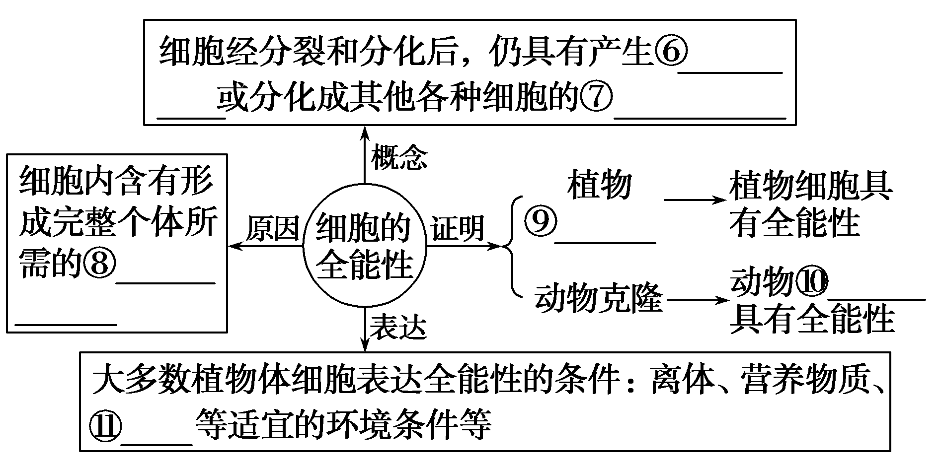

第3节　细胞的衰老和死亡

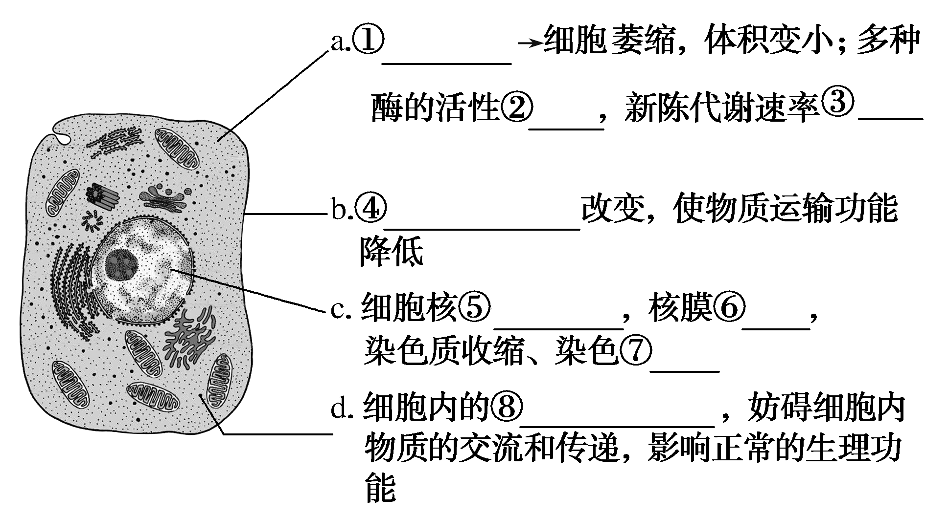1.细胞衰老的特征：

①水分**减少**，细胞**萎缩**，细胞体积**变小**。

②多种酶的活性**降低**，呼吸速率**减慢**，新陈代谢**减慢**。如老年人的白发：**酪氨酸酶**活性降低，使黑色素合成减少。

③**色素积累**，妨碍细胞内物质的交流和传递。如老年人的“老年斑”。

④细胞核体积**变大**，核膜**内折**，染色质**收缩**，染色**加深**(哺乳动物成熟红细胞无此特征)。

⑤细胞膜通透性改变，使物质运输功能**降低**。

2．细胞衰老与个体衰老的关系

(1)单细胞生物：细胞的衰老或死亡就是**个体**的衰老或死亡。

(2)多细胞生物：个体衰老的过程也是组成个体的**细胞普遍衰老**的过程。

3．细胞衰老的原因

(1)**自由基学说** (2)**端粒学说**

4.细胞死亡：包括细胞凋亡和细胞坏死。

（1）细胞凋亡：**由基因所决定的细胞自动结束生命的过程**，又叫**细胞编程性死**亡。受**基因**控制，**主动**发生，对机体**有利**。如人胚胎阶段尾的消失、胎儿手的发育、蝌蚪尾的消失，细胞的**自然更新**，**某些被病原体感染的细胞**的清除。

（2）细胞凋亡的 4 点作用：①清除**多余、无用的细胞**。②清除**完成正常使命的衰老细胞**。③清除**体内有害细胞**。④维持器**官和组织中细胞数目的相对稳定**。

（3）细胞坏死：是在种种**不利因素**影响下，细胞**正常代谢活动受损**或中断引起的**细胞损伤和死亡**。不受基因控制，被动发生，对机体有害。

